**Universidad Mayor, Real y Pontificia  
de San Francisco Xavier de Chuquisaca**

**“Facultad de tecnología”**



**“Sistema de gestión de entrega de productos”**

**Nombres: Claudia Pereira Cuba**

**Roger Leonardo Ramos Cayo**

**Carrera: Ingeniería en Ciencias de la computación**

**Materia: COM450**

**Sucre - Bolivia**

**Sistema de gestión de entrega de productos**

1. **Introducción**

LA7AGLI es un sistema de gestión de entregas de productos, este ayuda a la gestión de entrega de productos y gestión de clientes, la aplicación web permite registrar nuevos usuarios, agregar, editar y eliminar clientes y entregas, también se puede visualizar la lista de entregas y clientes, buscar clientes específicos por nombre y entregas por fecha.

El sistema está diseñado para ser fácil de usar y amigable con el usuario, con una interfaz simple e intuitiva.

**Características**

* Registro de usuario e inicio de sesión.
* Agregar un nuevo cliente al sistema.
* Agregar una nueva entrega al sistema.
* Ver todos los clientes en el sistema.
* Ver todas las entregas en el sistema.
* Busque un cliente específico por su nombre o apellido.
* Busque entregas según la fecha de entrega.
* Actualizar la información de un cliente.
* Actualizar la información de una entrega.
* Eliminar un cliente del sistema.
* Eliminar una entrega del sistema.
* Muestra estadísticas de pedidos diarios y de todos los tiempos.

**Tecnologías utilizadas**

* + HTML/CSS para desarrollo frontend.
  + PHP para desarrollo backend.
  + Base de datos MySQL para almacenamiento de datos.

**Esquema de base de datos**

Consta de las siguientes tablas:

* **userTabla** almacena la información del usuario (nombre,usuario, contraseña,correo electrónico).
* **clientTabla** almacena información del cliente (nombre, apellido, dirección,número de teléfono). Tiene una relación de llave foránea con la usertabla.
* **commandeTabla** almacena información de entrega (fecha de entrega, nombre del cliente, cantidad, precio, precio total). Tiene una relación de clave foránea la clienttabla y la usertabla.

1. **Ejemplo de Aplicación en la empresa de distribución de papel “Super”**

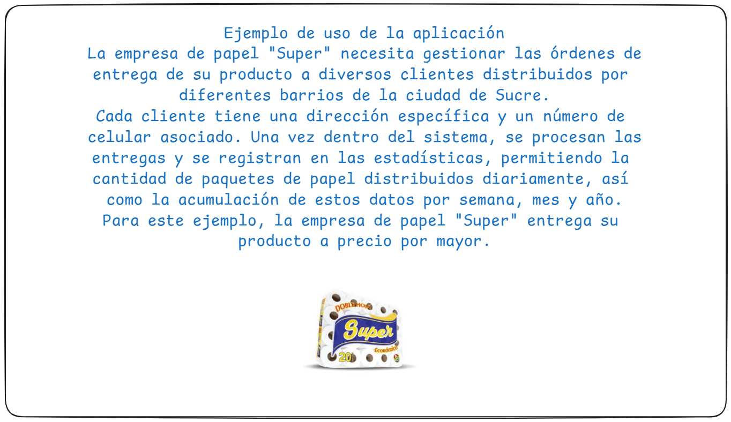

* El usuario que desea ingresar al sistema previamente debe registrarse, y también registrar el producto que gestionará con el nombre y precio.

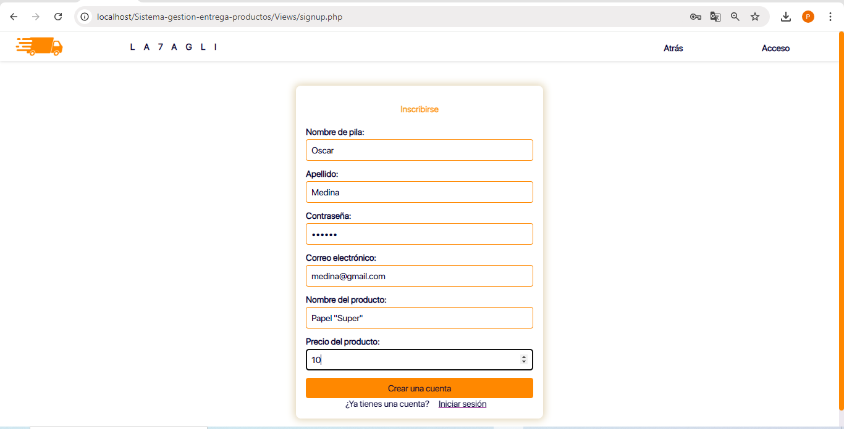

* Se agrega un nuevo cliente para realizar las entregas del producto.

Agregamos un nuevo cliente con los datos:

Nombre: Paty

Apellido: Carrillo

Dirección: Jose Aguirre 100

Teléfono: 72800000

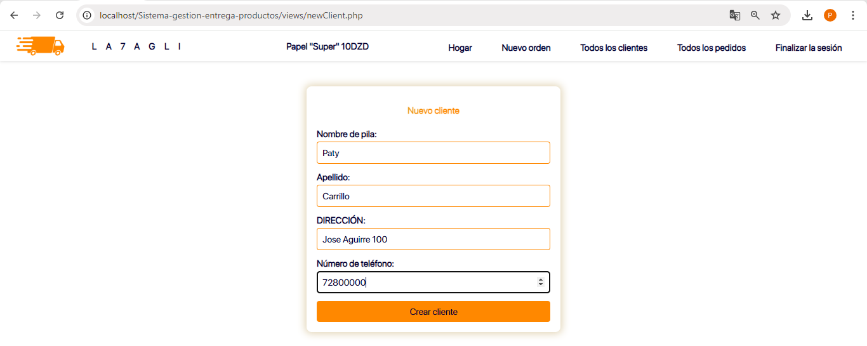

* Se procesa una entrega: Se entregará 20 unidades de rollos de papel al cliente “Paty Carrillo”

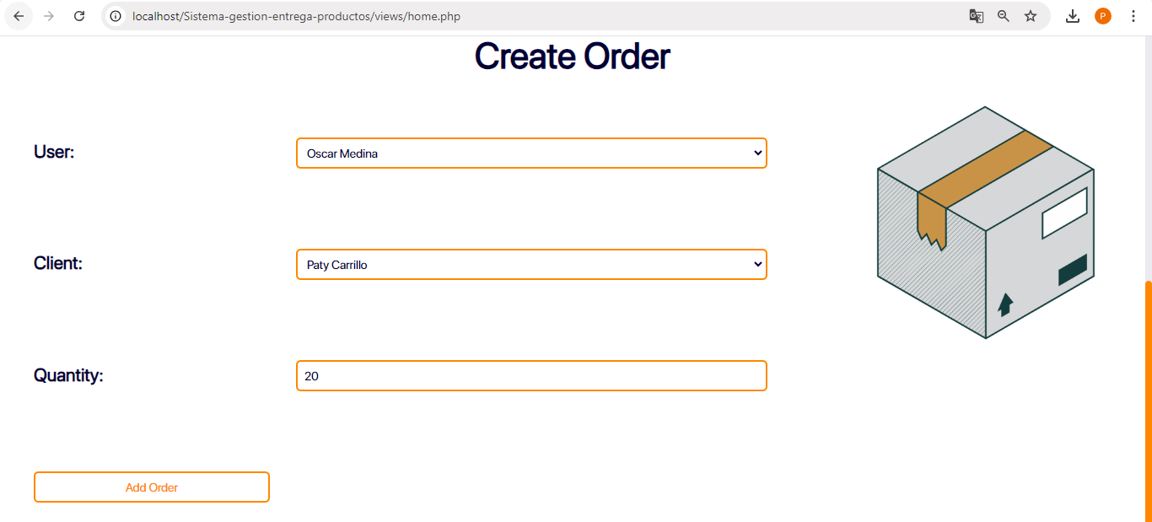

* Verificamos en la lista de entregas, que evidentemente se ha calculado el precio de 20 unidades de rollo por 10 bolivianos que es el costo de la unidad por mayor. (Pero en el caso del sistema esta en otra moneda extranjera)

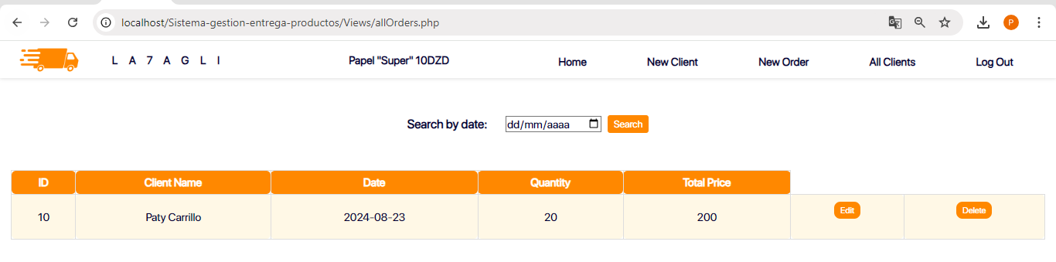

* En las estadísticas igual se puede visualizar las entregas realizadas con :

El total de entregas (por día) que por el momento se realizó 1.

Cantidad total de productos (por día) entregados que serían 20.

Precio total que se acumuló en el día que serían 200 bs.

En la parte superior se acumula, en la totalidad que puede ser la acumulación de datos semanales, mensuales, o de un año.

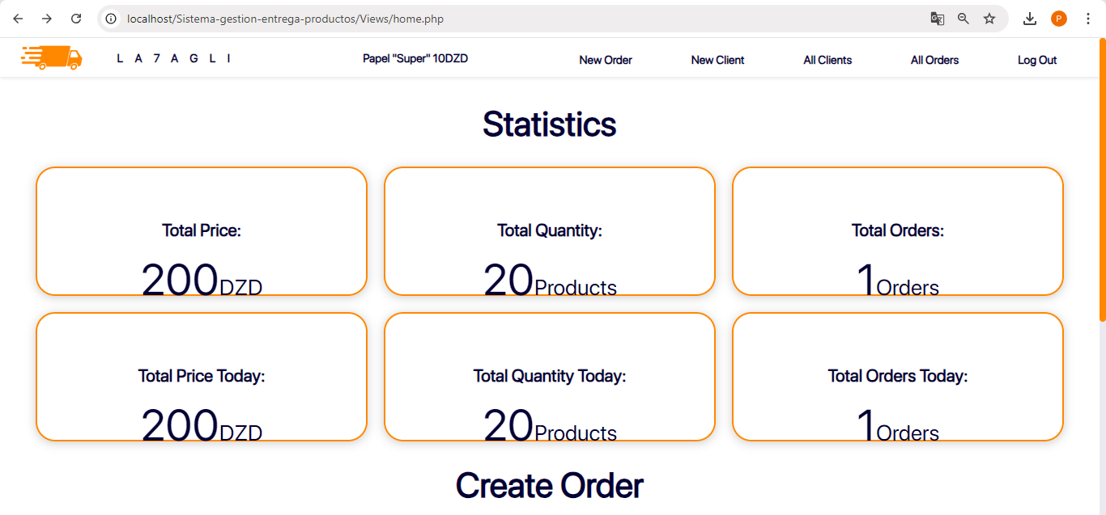

Se puede seguir agregando más clientes y realizar las respectivas entregas sucesivamente, para varios clientes.

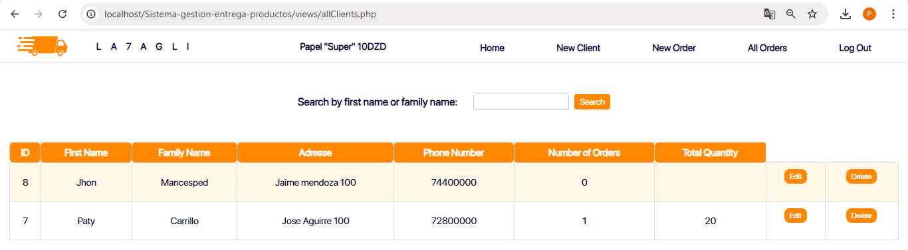

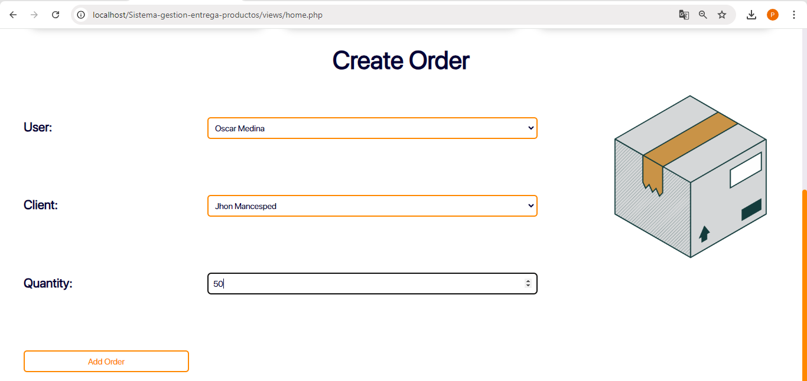

Se actualiza el valor de precio total.

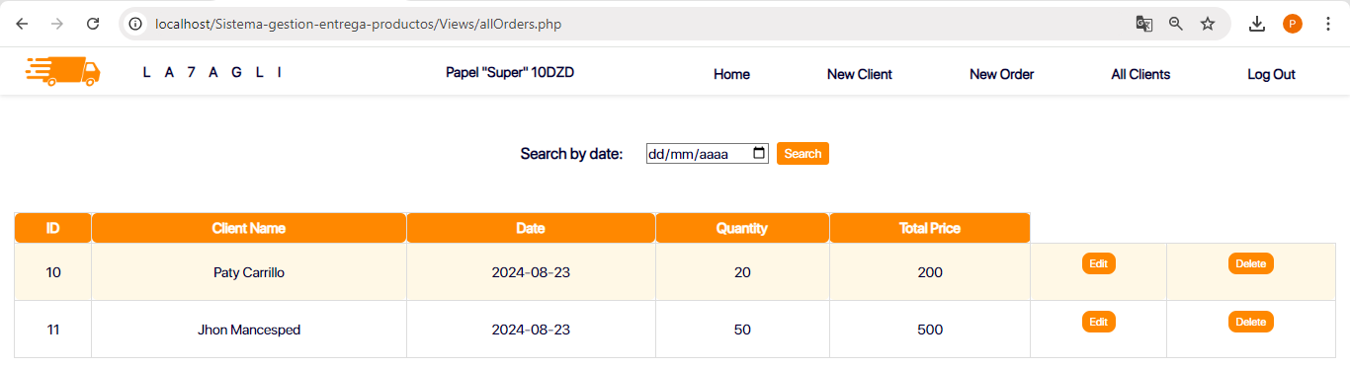

Se actualizan las estadísticas: con los datos de entregas realizadas que ya serían 2 (entregas) porque tenemos 2 clientes, el precio de 70 productos entregados, y 700 bs ya acumulados en el día.

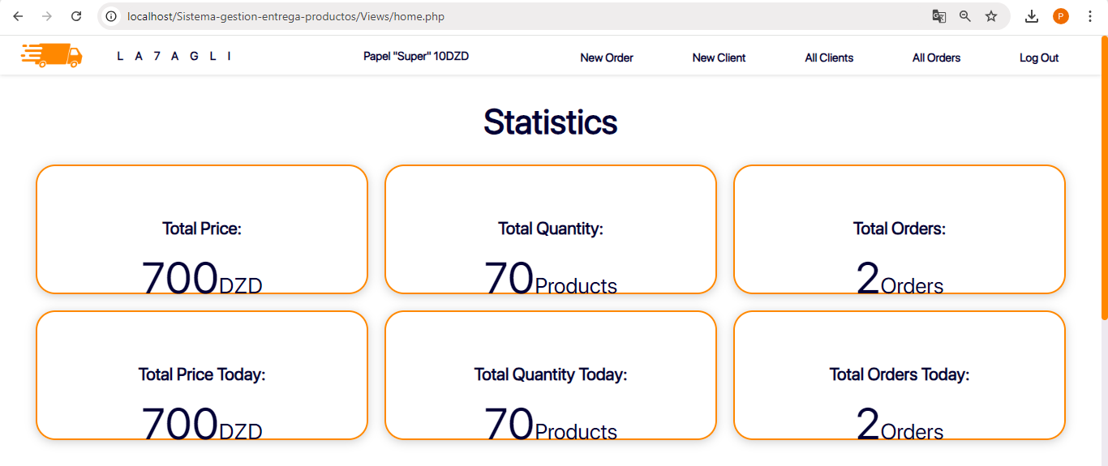

1. **Requisitos para la instalación**

Para poder instalar y usar “LA7AGLI” es necesario un software de servicio web como XAMPP o WAMP, o cualquier otro siempre y cuando tenga soporte de PHP y MySQL, y seguir los siguientes pasos:

1. Clonar o descargar el repositorio con el código necesario
2. Copiar el contenido del repositorio en una carpeta llamada “LA7AGLI”, esta carpeta debe estar en el directorio raíz del servidor web
3. Crear una base de datos MySQL llamada “Livraison” e importar todos los archivos sql que están en la carpeta “model”
4. Actualizar los datos de conexión del archivo connexion.php con las credenciales necesarias
5. Abrir el navegador web en la direccion http://localhost/LA7AGLI/views/landing.php
6. **Casos de uso**

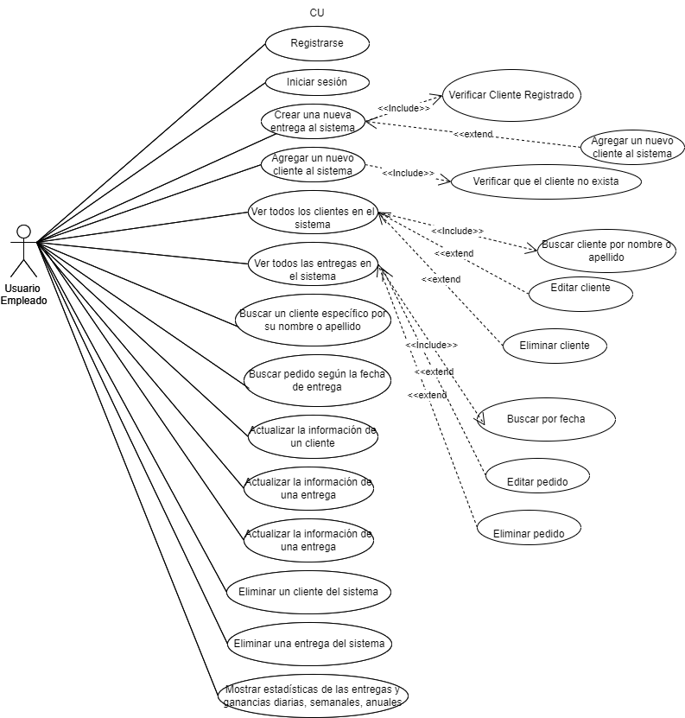

1. **DER**

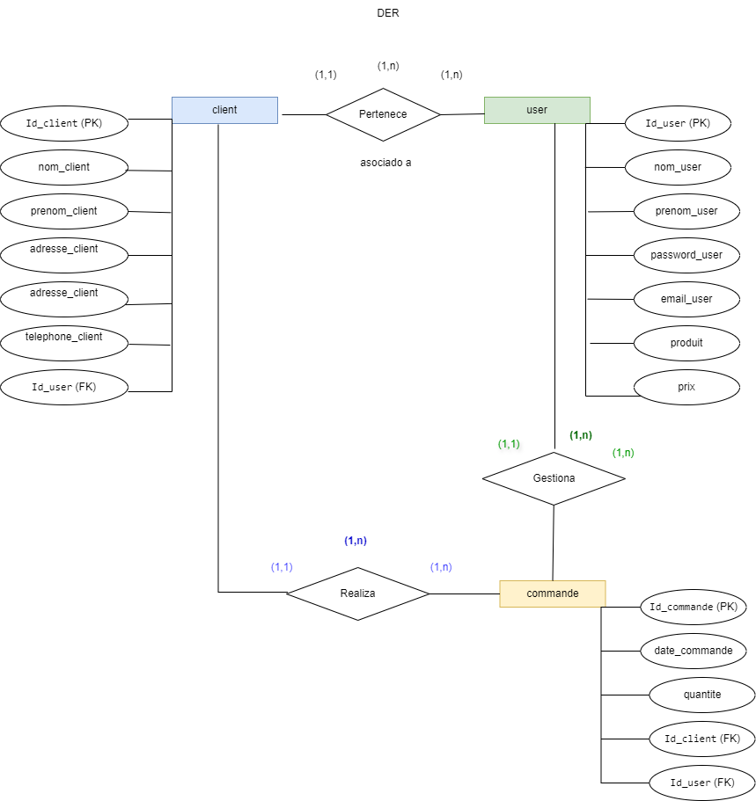

1. **Diagrama de Actividades**

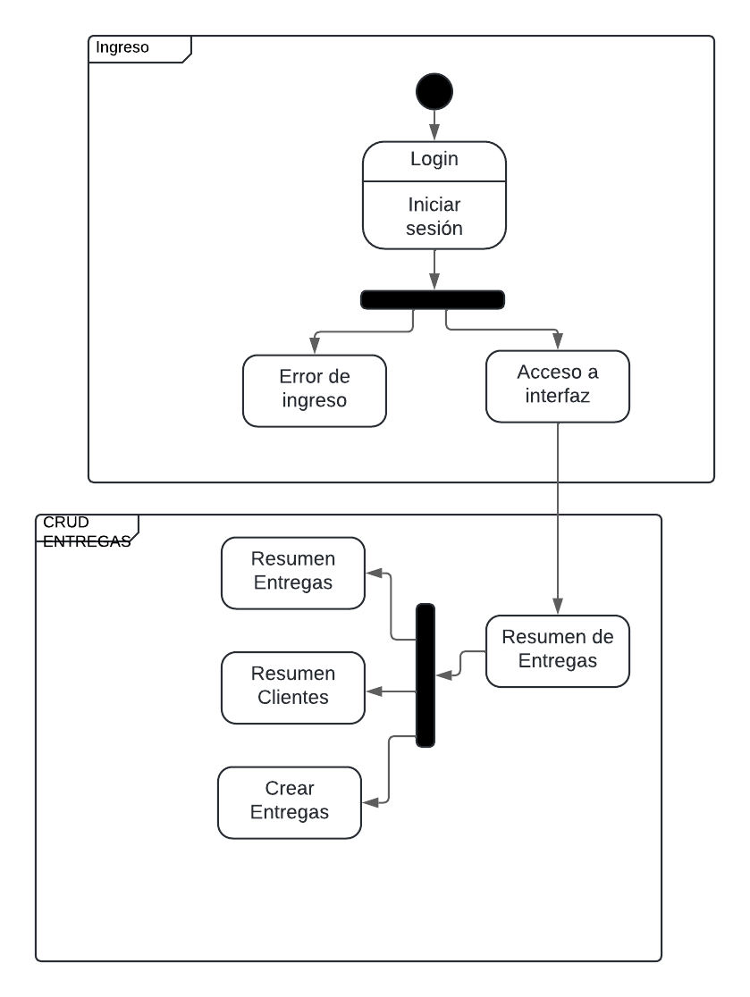

1. **Diagrama de componentes**

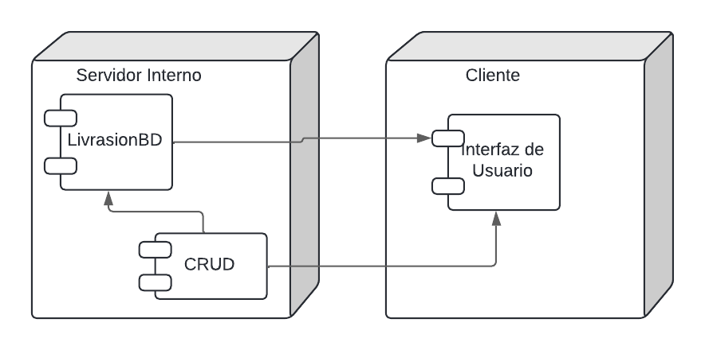

1. **Diagrama de despliegue**

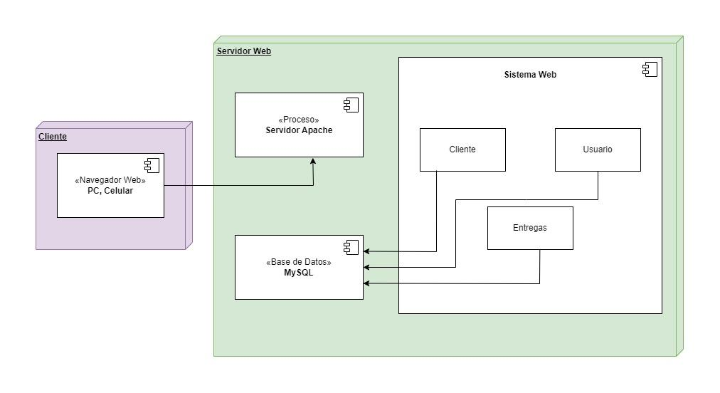

1. **Propósito de la Evaluación**

El propósito de examinar el "Sistema de entregas LA7AGLI" es medir su calidad a través de métricas. Este proceso implica reconocer los aspectos en los que sus funcionalidad y cumplimiento con los requerimientos son los esperados, así como aquellos en los que puede tener fallas. Esto se hace para asegurar que el sistema satisfaga las necesidades de quienes lo utilizarán.

**10. MODELO DE CALIDAD EXTERNA**

**10.1. FUNCIONALIDAD:**

Una métrica funcionalidad externo debe ser capaz de medir un atributo tal como el comportamiento funcional de un sistema que contiene el software. A continuación presentamos 3 métricas:

* **Métricas Idoneidad:** Adecuación funcional
* **Métricas Idoneidad:** Exhaustividad aplicación funcional
* **Métricas de precisión** : La exactitud de las expectativas

1. **Métricas Idoneidad (Adecuación funcional y Exhaustividad aplicación funcional )**

| **Métricas analizabilidad externos** | | | | | | | | | |
| --- | --- | --- | --- | --- | --- | --- | --- | --- | --- |
| Nombre de métrica | Propósito de la métrica | Método de aplicación | Medición, fórmulas y   cálculos de datos de elementos | Interpretación del valor medido | Tipo de escala métrica | Tipo de Medida | Origen de las aportaciones para medir  - ción | ISO / IEC 12207 SLCP  Referencia | Destinatarios |
| **Adecuacion**  **funcional** | ¿Cuán  adecu  adas  son  las  funcio  nes  evalua  das? | Núme  ro de  funcio  nes  que  son  adecu  ados  para  llevar  a  cabo  las  tareas  especi  ficada  s en  comp  aració  n con  el  númer  o de  funció  n  evalua  da. | X = 1-A / B    A = Número de funciones en las que se  detectan problemas en la evaluación  B = Número de funciones evaluada | *0 <=*  *X <=*  *1*  *Cuan*  *to*  *más*  *cerc*  *a de*  *1,0,*  *más*  *adec*  *uada* | Absoluto | X  = C  ond  e /  Con  tar    A  = C  ont  ar  B =  Con  tad  or | Specif  icacio  nes  Requi  sito s  (Req.  Spec.  )  Infor  me de  evalu  ación | 6.5  Valid  ación,  6.3  Aseg  urami  ento  de la  Calid  ad,  5.3  Prueb  a de  Califi  cació  n | Desarrollador,  SQA |
| **Exhaustivi**  **dad**  **aplicación**  **funcional** | ¿Qué  tan  compl  eta es  la  imple  menta  ción  de  acuer  do a  especi  ficacio  nes  de  requisi  tos?  . | Realiz  ar  prueb  as  funcio  nales  (prueb  a de  recua  dro  negro)  del  sistem  a de  acuer  do a  las  especificacio  nes  de  requisi  tos.  Cuent  e el  númer  o de  funcio  nes  que  faltan  detect  ados  en la  evalua  ción y  comp  aració  n con  el  númer  o de  la  funció  n  descrit  a en las  especi  ficaciones  de requisi  tos. | X = 1 - A / B    A = Número de funciones faltantes detectados  en la evaluación  B = Número de funciones descritas en las  especificaciones de requisitos | 0 <=  X <=  1  Cuan  to  más  cerc  ano  a 1,0  es la  mejo  r. | Absoluto | A  = C  ont  ar  B =  Con  tad  or  X  =C  ont  ado  r /  Con  tad  or | Req.  Spec.    Infor  me de  evalu  ación | 6.5  Valid  ación,  6.3  Aseg  urami  ento  de la  Calid  ad,  5.3  Prueb  a de  Califi  cació  n | Desarroll  ador,  SQA |

1. **Métricas de precisión**

| **Métricas analizabilidad externos** | | | | | | | | | |
| --- | --- | --- | --- | --- | --- | --- | --- | --- | --- |
| Nombre de métrica | Propósito de la métrica | Método de aplicación | Medición, fórmulas y   cálculos de datos de elementos | Interpretación del valor medido | Tipo de escala métrica | Tipo de Medida | Entrada para medir - ción | ISO / IEC 12207 SLCP  Referencia | Destinatarios |
| **La**  **exactitu**  **d de las**  **expectat**  **ivas** | ¿Son las  diferencias  entre los  resultados  esperados  reales y  razonables a  ceptable? | Haga .VS  entrada.  casos de  prueba  de salida  y  compare  la salida  con los  resultado  s  esperado  s  razonable  s.  Cuente el  número  de casos  encontra  dos por  los  usuarios  con una  diferencia  n  inaceptab  le de los  resultado  s  esperado  s  razonable  s.  . | X = A /T  A =  Númer  o de  casos  encont  rados  por los  usuari  os con  una  diferen  cia  frente  a los  resulta  dos  espera  dos  razona  bles  más  allá  permis  ible    Tiemp  o T =  Opera  ción | 0 <;= X  El más  cercan  o a 0  es el  mejor. | Propo  rción | A =  Canti  dad  T =  Tiem  po  X =  Canti  dad /  Tiem  po | Req. s  pec.  Manu  al de  opera  ción  del  usuari  o  Al  escuc  har a  los  usuari  os  Inform  e de  prueb  a | 6.5  Validaci  ón  6.3  Asegura  miento  de la  Calidad | Revelador  Usuario |
| **Exactitud**  **Computacional** | ¿Con qué  frecuencia  los usuarios  finales se  encuentran  con  resultados  inexactos? | Anote el  número  de  cálculos  inexactos  basadas  en las  especific  aciones. | X = A /T  A =  Númer  o de  cálculo  s  inexact  os  encont  rado  los  usuari  os    Tiemp  o T =  Opera  ción | 0 <= X  El más  cercan  o a 0  es el  mejor. | Propo  rción | A =  Canti  dad  T =  Tiem  po  X =  Canti  dad /  Tiem  po | Req. s  pec.  Inform  e de  prueb  a  . | 6.5  Validaci  ón  6.3  Asegura  miento  de la  Calidad | Revelador  Usuario |

**10.2. USABILIDAD:**

Métricas de usabilidad miden el grado en el que el software puede ser comprendido, aprendido, operado, atractivo y cumplen con las normas y directrices de usabilidad.

1. **Usabilidad métricas CUMPLIMIENTO**

| **Usabilidad externa métricas CUMPLIMIENTO** | | | | | | | | | |
| --- | --- | --- | --- | --- | --- | --- | --- | --- | --- |
| Nombre de métrica | La  Finalidad | Método de aplicación | Medición, fórmulas y   cálculos de datos de elementos | Interpretación del valor medido | Tipo de escala métrica | Tipo de Medida | Entrada para medir - ción | ISO / IEC 12207 SLCP  Referencia | Destinatarios |
| **Cumplim**  **iento**  **Usabilid**  **ad** | Cómo  completa  mente  qué el  software  se  adhieren  a las  normas,  convenci  ones,  guías de  estilo o  reglamen  tos  relaciona  dos con  la  usabilida  d?  . | S pecify  requerid  a  artículos  de  cumplimi  ento en  base a  normas,  convenci  ones,  guías de  estilo o  reglame  ntos  relaciona  dos con  la  usabilida  d.  Diseño  de casos  de  prueba,  de  conformi  dad con  los  artículos  de  cumplimi  ento.  Realizar  pruebas  funcional  es para  estos  casos de  prueba.  . | X = 1 -  A / B  A =  número  de  objetos  de  cumplim  iento de  usabilid  ad  especific  ados  que no  se han  aplicado  durante  la  prueba  B =  Número  total de  artículos  de  cumplim  iento  usabilid  ad  especific  ado | *0 <= X*  *&lt;= 1*  *El más*  *cercano*  *a 1,0 es*  *la mejor.* | Absoluto | A =  Canti  dad  B =  Canti  dad  X =  Canti  dad /  Conta  r  a | Descripci  ón del  producto  (manual  de  usuario o  S  specificac  iones) de  los  requisitos  de ley-ce  y afines  normas,  Conven-  ciones,  guías de  estilo o  regulacio  nes  Prueba  specifica-  ción y el  informe. | 5.3  Qualifi  ca-  ción  de  prueba  s  6.5  Valida  ción | Proveedor  Usuario |

**A continuación se muestran 2 métricas más para :**

* **Métricas comprensibilidad:** Integridad de la descripción
* **Métricas comprensibilidad:** Demostración una accesibilidad

1. **Métricas Comprensibilidad**

| **Métricas analizabilidad Internos** | | | | | | | | | |
| --- | --- | --- | --- | --- | --- | --- | --- | --- | --- |
| Nombre de métrica | Propósito de la métrica | Método de aplicación | Medición, fórmulas y   cálculos de datos de elementos | Interpretación del valor medido | Tipo de escala métrica | Tipo de Medida | Entrada para medir - ción | ISO / IEC 12207 SLCP  Referencia | Destinatarios |
| **Integri**  **dad de**  **la**  **descrip**  **ción** | ¿Qué  proporci  ón de  funcione  s (o  tipos de  funcione  s) se  entiende  después  de leer  la  descripc  ión del  product | Realizar  prueba de  usuario y  usuario  entrevista  con  cuestionario  s u observar  el  comportamie  nto del  usuario.  Cuente el  número de  funciones  que se  entienden  adecuadame  nte y  comparar  con el  número total  de funciones  en el  producto.  . | X = A /  B  A =  Número  de  funcione  s (o  tipos de  funcione  s)  entiende  B =  Número  total de  funcione  s (o  tipos de  funcione  s) | 0 <= X  &lt;= 1  El más  cercan  o a 1,0  es la  mejor. | Absoluto | A  = Cont  ar  B  = Cont  ar  X  = Count  /  Contar | Usuari  o  Opera  ción  Manua  l  (prueb  a)  inform  e | 5.3  Qualif  ica-  ción  de  prueb  as  5.4  Oper  ación | Usuario  Mantenedor |
| **Demos**  **tración**  **una**  **ccesibi**  **lidad** | ¿Qué  proporci  ón de  las  demostr  aciones  /  tutoriale  s puede  el  acceso  de los  usuarios  ?  . | Realizar  prueba de  usuario y  observar el  comportamie  nto del  usuario.  Cuente el  número de  funciones  que son  adecuadame  nte  demostrable  y comparar  con el  número total  de funciones  que  requieren  demostració  ncapacidad | X = A /  B  A =  Número  de  demostr  aciones  /  tutoriale  s que el  usuario  acceda  al éxito  B =  Número  de  demostr  aciones  /  tutoriale  s  disponibl  es | 0 <= X  &lt;= 1  El más  cercan  o a 1,0  es la  mejor.  *.* | Absoluto | A  = Cont  ar  B  = Cont  ar  X  = Count  /  Contar | Manua  l de  usuari  o  Opera  ción  (Infor  me de  prueba  . | 5.3  Qualif  ica-  ción  de  prueb  as  5.4  Oper  ación | Usuario  Mantenedor |

**11. MODELO DE CALIDAD INTERNA**

**11.1. MANTENIBILIDAD:**

**1) Capacidad para ser analizado:** Es la capacidad del producto software para serle diagnosticadas deficiencias o causas de los fallos en el software, o para identificar las partes que han de ser modificadas.

* **Métricas de Capacidad de Análisis**

Métricas de Análisis internos indican un conjunto de atributos para predecir el mantenedor o usuario "esfuerzo gastado o recursos que se gastan en tratar de diagnosticar las deficiencias o causas del fracaso, o para identificar las partes a ser modificados en el producto de software

Métricas analizabilidad

| **Métricas analizabilidad Internos** | | | | | | | | | |
| --- | --- | --- | --- | --- | --- | --- | --- | --- | --- |
| Nombre de métrica | Propósito de la métrica | Método de aplicación | Medición, fórmulas y   cálculos de datos de elementos | Interpretación del valor medido | Tipo de escala métrica | Tipo de Medida | Entrada para medir - ción | ISO / IEC 12207 SLCP  Referencia | Destinatarios |
| **Grabación de Actividad** | Cómo minuciosa es la grabación del estado del sistema. | Cuente el número de artículos registrados en el registro de la actividad como se especifica y compararlo con el número de elementos necesarios para estar conectado. | X = A / B  A = número de objetos de acceso de datos implementado como especificado confirmado en revisión  B = Número de elementos de datos que se registre se define en las especificaciones | 0 <= X <= 1 El más cercano a 1, más los datos proporcionados al estado del sistema de registros.  ***NOTA:***   *1.It es necesario convertir este valor a la <0,1> intervalo si hacer el resumen de las características* | Absoluto | X = cuenta / cuenta A = count  B = cuenta | Valor Un viene de informe de revisión.  Valor B viene de especificaciones de requisitos. | Verificación  Revisión conjunta | Mantenedores  Usuarios |
| **Preparación de la función de diagnóstico** | Cómo minuciosa es la provisión de la función de diagnóstico s. | Cuente el número de funciones de diagnóstico implementadas según lo especificado y compararlo con el número de funciones de diagnóstico requeridas en las especificaciones.  ***Nota:*** *Esta métrica también se utiliza para medir la capacidad de análisis de fallas y capacidad de análisis causal.* | X = A / B  A = Número de funciones de diagnóstico implementadas como especificado confirmado en revisión  B = Número de funciones de diagnóstico requiere | 0 <= X  Cuanto más se acerca a 1, la mejor aplicación de las funciones de diagnóstico.  ***NOTA:***   *1.It es necesario convertir este valor a la <0,1> intervalo si hacer el resumen de características.* | Absoluto | X = cuenta / cuenta A = count  B = cuenta | Valor Un viene de informe de revisión.  Valor B viene de especificaciones de requisitos. | Verificación  Revisión conjunta | Mantenedores  Usuarios |

**2) Capacidad para ser cambiado:** Capacidad del producto software que permite que una determinada modificación sea implementada.

* **Métricas de estabilidad**

Métricas de estabilidad interna indican un conjunto de atributos para predecir cómo es estable el producto de software y como sería después de cualquier modificación.

Métricas de estabilidad

| **Métricas estabilidad interna** | | | | | | | | | |
| --- | --- | --- | --- | --- | --- | --- | --- | --- | --- |
| Nombre de métrica | Propósito de la métrica | Método de aplicación | Medición, fórmulas y   cálculos de datos de elementos | Interpretación del valor medido | Tipo de escala métrica | Tipo de Medida | Entrada para medir - ción | ISO / IEC 12207 SLCP  Referencia | Destinatarios |
| **Cambio impacto** | ¿Cuál es la frecuencia de efectos adversos después de la modificación? | Cuente el número de efectos adversos detectados después de la modificación y compararlo con el número de modificaciones realizadas. | X = 1-A / B  A = Número de impactos adversos detectados después modificaciones  B = Número de modificaciones hace | 0 <= X <= 1  Cuanto más se acerca a 1, mejor. | absoluto | X = conteo / conteo  A = count  B = cuenta | A proviene de informe de revisión  B viene de informe de revisión | Revisión conjunta  Verificación | Desarrolladores  Mantenedores  Requirers |
| **La modificación de impacto de localización** | ¿Qué tan grande es el impacto de la modificación en el producto de software? | Cuente el número de variables afectadas de una modificación y compararlo con el número total de variables en el producto.  ***NOTA:***  *Variables 1.Impacted es a) todas las variables en la instrucción que fue cambiado*  *b) Variable que está en la misma instrucción con la variable definida por (a).* | X = A / B  A = Número de datos variables afectadas por la modificación, confirmados en la revisión  B = número total de variables | 0 <= X <= 1  Cuanto más cerca de 0, el menor impacto de la modificación. | absoluto | X = conteo / conteo  A = count  B = cuenta | A proviene de informe de revisión  B viene de informe de revisión | Revisión conjunta  Verificación | Desarrolladores  Mantenedores  Requirers |

**3) Capacidad para ser probado:** Capacidad del producto software que permite que el software modificado sea validado.

* **Métricas de capacidad de prueba**

Métricas de capacidad de prueba internos indican un conjunto de atributos para predecir la cantidad de funciones que ayudan a las pruebas autónomas diseñadas e implementadas presentes en el producto de software.

Métricas capacidad de prueba

| **T métricas de capacidad interna est** | | | | | | | | | |
| --- | --- | --- | --- | --- | --- | --- | --- | --- | --- |
| Nombre de métrica | Propósito de la métrica | Método de aplicación | Medición, fórmulas y   cálculos de datos de elementos | Interpretación del valor medido | Tipo de escala métrica | Tipo de Medida | Entrada para medir - ción | ISO / IEC 12207 SLCP  Referencia | Destinatarios |
| **Integridad de la función de prueba incorporada** | ¿Cómo se completa la construcción - en capacidad de prueba. | Cuente el número de ejecutados funciones de prueba integradas según lo especificado y compararlo con el número de funciones integradas de prueba en los requisitos. | X = A / B  A = Número de función de prueba integrado implementado como especificado confirmado en revisión  B = Número de función de prueba incorporada requiere | 0 <= X <= 1  Cuanto más se acerca a 1, el más completo. | absoluto | X = conteo / conteo  A = count  B = cuenta | A proviene de la revisión de documentos  B viene de requisitos o documento de diseño | Verificación  Revisión conjunta | Desarrolladores  Mantenedores  Requirers |
| ***NOTA*** *:* | | | | | | | | | |
| **Autonomía de la capacidad de prueba** | ¿Cómo puede el software de forma independiente a prueba? | Cuente el número de dependencias de otros sistemas de pruebas que se han simulado con talones y compararlo con el número total de las dependencias de las pruebas en otros sistemas. | X = A / B  A = Número de dependencias de otros sistemas de pruebas que se han simulado con talones  B = Número total de las dependencias de la prueba en otros sistemas | 0 <= X <= 1  Cuanto más se acerca a 1, mejor. | absoluto | X = conteo / conteo  A = count  B = cuenta | A proviene de la revisión de documentos  B viene de requisitos o documento de diseño | Verificación  Revisión conjunta | Desarrolladores  Mantenedores  Requirers |

**11.2. EFICIENCIA:**

**1) Comportamiento temporal:** Capacidad del producto software para proporcionar tiempos de respuesta, tiempos de proceso y potencia apropiados, bajo condiciones determinadas.

* **Métricas de comportamiento en el tiempo**

Métricas de comportamiento de tiempo interno indican un conjunto de atributos para predecir el comportamiento de tiempo del sistema de ordenador que incluye el producto de software durante la prueba o en funcionamiento.

| **Métricas de comportamiento de tiempo interna** | | | | | | | | | |
| --- | --- | --- | --- | --- | --- | --- | --- | --- | --- |
| Nombre de métrica | Propósito de la métrica | Método de aplicación | Medición, fórmulas y   cálculos de datos de elementos | Interpretación del valor medido | Tipo de escala métrica | Tipo de Medida | Entrada para medir - ción | ISO / IEC 12207 SLCP  Referencia | Destinatarios |
| **Tiempo de respuesta** | ¿Cuál es el tiempo estimado para completar una tarea específica? | Evaluar la eficiencia del sistema operativo y las llamadas al sistema de aplicación. Estimar el tiempo de respuesta en base a esto.  Lo siguiente puede ser medido,  -todos o partes de las especificaciones de diseño  -test ruta de transacción completa  alltests módulos completos / partes del producto de software  producto de software -completo durante la fase de prueba | X = tiempo (calculado o simulado) | Cuanto menor sea la mejor. | proporción | X = tiempo | Sistema operativo conocido.  Tiempo estimado de llamadas al sistema. | Verificación  Revisión conjunta | Desarrolladores  Requirers |
| **Tiempo de procesamiento** | ¿Cuál es el número estimado de tareas que se pueden realizar a través de una unidad de tiempo? | Evaluar la eficiencia de manejo de los recursos en el sistema. Hacer un factor basado en las llamadas de aplicación en el sistema de manejo de los recursos. | X = No de tareas por unidad de tiempo | Cuanto mayor sea la mejor | proporción | X = cuenta | Sistema operativo conocido.  Tiempo estimado de llamadas al sistema. | Verificación  Revisión conjunta | Desarrolladores  Requirers |
| ***NOTA*** *:* | | | | | | | | | |
|  | | | | | | | | | |

**2) Utilización de recursos:** Capacidad del producto software para usar las cantidades y tipos de recursos adecuados cuando el software lleva a cabo su función bajo condiciones determinadas.

* **Métricas de Utilización de Recursos**

Métricas de utilización de recursos internos indican un conjunto de atributos para predecir la utilización de los recursos de hardware del sistema informático que incluye el producto de software durante las pruebas o en funcionamiento.

| **Métricas de utilización de recursos internos** | | | | | | | | | | |
| --- | --- | --- | --- | --- | --- | --- | --- | --- | --- | --- |
| Nombre de métrica | Propósito de la métrica | Método de aplicación | Medición, fórmulas y   cálculos de datos de elementos | Interpretación del valor medido | Tipo de escala métrica | Tipo de Medida | Entrada para medir - ción | ISO / IEC 12207 SLCP  Referencia | | Destinatarios |
| **I O la utilización /** | ¿Qué es la utilización de E / S estimado para completar una tarea específica? | Estimar la necesidad de utilización de E / S para la aplicación. | X = número de buffers (calculada o simulado) | Cuanto menor sea la mejor. | proporción | X = tamaño | Código fuente | | Verificación | Desarrolladores |
| **Utilización de la memoria** | ¿Cuál es el tamaño de la memoria se estima que el producto va a ocupar para completar una tarea específica? | Estimar la demanda de memoria. | X = tamaño en bytes (calculado o simulada) | El menor, mejor. | proporción | X = tamaño | Tamaño estimado de utilización de la memoria. | Verificación | | Desarrolladores |
|  |  |  |  |  |  |  |  |  |  |  |

**3) Cumplimiento de la eficiencia:** Capacidad del producto software para adherirse a normas o convenciones relacionadas con la eficiencia.

* **Métrica de Cumplimiento de la Eficiencia**

Métricas internas de cumplimiento relacionadas con la eficiencia indican un conjunto de atributos para evaluar la capacidad del producto de software para cumplir con los artículos tales como normas, convenciones o regulaciones de la organización de usuarios en relación con la eficiencia

| **Eficiencia Interna métricas CUMPLIMIENTO** | | | | | | | | | |
| --- | --- | --- | --- | --- | --- | --- | --- | --- | --- |
| Nombre de métrica | La Finalidad de las métricas | Método de aplicación | Medición, fórmulas y   cálculos de datos de elementos | Interpretación del valor medido | Tipo de escala métrica | Tipo de Medida | Entrada para medir - ción | ISO / IEC 12207 SLCP Referencia | Destinatarios |
| **Cumplimiento Eficiencia** | ¿Cómo es compatible con la eficacia del producto a los reglamentos, normas y convenciones. | Contar el número de elementos que requieren el cumplimiento que se han conocido y comparar con el número de elementos que requieren el cumplimiento como en la especificación. . | X = A / B  A = Número de c implementado orrectly artículos relacionados con el cumplimiento eficiencia confirmó en la evaluación  B = n úmero total de artículos de cumplimiento | 0 <= X <= 1 El más cercano a 1, el más obediente. | absoluto | X = conteo / conteo A = Cantidad B = cuenta | Especificación de cumplimiento y los estándares relacionados, convenciones o regulaciones.  El Diseño  Código fuente  Informe de revisión | Verificación  Revisión conjunta | Requirers  Desarrolladores |

**12. CALIDAD DE USO**

**Métricas de efectividad**

Métricas de efectividad evaluar si las tareas realizadas por los usuarios a lograr los objetivos especificados con exactitud e integridad en un contexto de uso especificado. No toman en cuenta cómo se lograron, sólo el grado en que se lograron los objetivos.

**12.1. Eficacia**

Métricas Eficacia

| MétricasEficacia | | | | | | | | | |
| --- | --- | --- | --- | --- | --- | --- | --- | --- | --- |
| Nombre de métrica | Propósito de la métrica | Método de aplicación | Medición, fórmulas y   cálculos de datos de elementos | Interpretación del valor medido | Tipo de escala métrica | Tipo de Medida | De entrada a la medición | 12207 referencia | Público objetivo |
| **La**  **eficacia**  **de**  **tareas** | ¿Qué  propor  ción de  los  objetiv  os de  la  tarea  se  logra  correct  ament  e? | Pru  eba  de  usu  ario | M1 =  | 1-  A i  | 1  A i =  valor  prop  orcio  nal  de  cada  comp  onent  e que  falta  o  incorr  ecta  en la  salid  a de  la  tarea | 0 <=  M1  <= 1  Cuant  o  más  cerca  de  1,0,  mejor  . | - | A  =? | Oper  ació  n  (Info  rme  de  prue  ba  Regi  stro  de  moni  tore  o de  usua  rio | 6.5  Vali  daci  ón  5.3  Qual  ifica-  ción  de  prue  bas  5.4  Ope  ració  n | Usuario  Diseñador de interfaz humana |
| **Reali**  **zació**  **n de**  **tarea**  **s** | ¿Qué  propor  ción de  las  tareas  se han  comple  tado? | Pru  eba  de  usu  ario | X = A  / B  A =  núme  ro de  tarea  s  comp  letad  o  B =  núme  ro  total  de  tarea  s  intent  ó | 0 <=  X <=  1  Cuant  o  más  cerca  de  1,0,  mejor  . | Prop  orci  ón | A =  Can  tida  d  B =  Con  tad  or  X =  Can  tida  d /  Con  tad  or | Oper  ació  n  (Info  rme  de  prue  ba  Regi  stro  de  moni  tore  o de  usua  rio  . | 6.5  Vali  daci  ón  5.3  Qual  ifica-  ción  de  prue  bas  5.4  Ope  ració  n | Usuario  Diseñador de interfaz humana |

**12.2. Productividad**

Métricas de productividad Evaluar los recursos que los usuarios consumen en relación con la eficacia alcanzado en un contexto de uso especificado. El recurso más común es el tiempo para completar la tarea, aunque otros recursos pertinentes podrían incluir el esfuerzo del usuario, los materiales o el costo financiero de uso.

Métricas de productividad

| Métricasde productividad | | | | | | | | | |
| --- | --- | --- | --- | --- | --- | --- | --- | --- | --- |
| Nombre de métrica | Propósito de la métrica | Método de aplicación | Medición, fórmulas y   cálculos de datos de elementos | Interpretación del valor medido | Tipo de escala métrica | Tipo de Medida | De entrada a la medición | 12207 referencia | Público objetivo |
| **Tiemp**  **o de**  **tareas** | ¿Cuán  to  tiemp  o se  tarda  en  compl  etar  una  tarea  ? | Prue  ba  de  usu  ario | X =  Ta  Ta =  tiem  po  de  trab  ajo | 0 <=  X  Cuant  o  meno  r sea  la  mejor.  . | Inter  val  o | T =  Tie  mp  o | Oper  ació  n  (Infor  me  de  prueba  Regi  stro  de  moni  toreo  de  usuario | 6.5  Valid  ació  n  5.3  Quali  fica-  ción  de  prue  bas  5.4  Oper  ación | Usuario  Diseñador de interfaz humana |
| **La**  **produc**  **tividad**  **econó**  **mica** | ¿Qué  tan  efecti  vo  costo  es el  usuari  o? | Prue  ba  de  usu  ario | X =  M1 /  C  M1  =  efica  cia  tare  a  C =  cost  e  total  de la  tare  a | 0 <=  X  Cuant  o  mayor  sea el  mejor. | - | T =  Tie  mp  o  X = | Oper  ació  n  (Infor  me  de  prue  ba  Regi  stro  de  moni  toreo  de  usua  rio  . | 6.5  Valid  ació  n  5.3  Quali  fica-  ción  de  prue  bas  5.4  Oper  ació  n | Usuario  Diseñador de interfaz humana |

**12.3. Seguridad**

Métricas de seguridad evaluar el nivel de riesgo de daño a las personas, las empresas, el software, los bienes o el medio ambiente en un contexto de uso especificado. Incluye la salud y seguridad del tanto al usuario como a los afectados por el uso, así como las consecuencias físicas o económicas imprevistas.

Métricas Seguridad

| MétricasSeguridad | | | | | | | | | |
| --- | --- | --- | --- | --- | --- | --- | --- | --- | --- |
| Nombre de métrica | Propósito de la métrica | Método de aplicación | Medición, fórmulas y   cálculos de datos de elementos | Interpretación del valor medido | Tipo de escala métrica | Tipo de Medida | De entrada a la medición | 12207 referencia | Público objetivo |
| **La salud y la**  **seguridad del**  **usuario** | ¿Cuál es la  incidencia de  problemas de  salud entre los  usuarios del  producto? | Estadísticas de  uso | X = 1-A / B  A = número de usuarios de informes RSI  B = número total de usuarios | 0 <= X <=1  Cuanto más se  acerca a 1,  mejor.  . | Absoluto |  |  |  |  |
| **Seguridad de las**  **personas**  **afectadas por el**  **uso del sistema** | ¿Cuál es la  incidencia de  peligro para las  personas  afectadas por el  uso del  sistema? | Estadísticas de  uso | X = 1-A / B  A = número de personas que ponen en  peligro  B = número total de personas  potencialmente afectadas por el sistema | 0 <= X <=1  Cuanto más se  acerca a 1,  mejor.  . | Absoluto |  | . |  |  |

**12.3.4 Satisfacción**

Métricas de satisfacción evaluar las actitudes de los usuarios hacia el uso del producto en un contexto de uso especificado.

NOTA: La satisfacción está influenciada por la percepción del usuario de las propiedades del producto de software (como los medidos por indicadores externos) y por la percepción del usuario de la eficiencia, la productividad y la seguridad en su uso.

Métricas de Satisfacción

| Métricas de Satisfacción | | | | | | | | | |
| --- | --- | --- | --- | --- | --- | --- | --- | --- | --- |
| Nombre de métrica | Propósito de la métrica | Método de aplicación | Medición, fórmulas y   cálculos de datos de elementos | Interpretación del valor medido | Tipo de escala métrica | Tipo de Medida | De entrada a la medición | 12207 referencia | Público objetivo |
| **Escala**  **de**  **satisfacci**  **ón** | ¿Qué tan  satisfecho  está el  usuario? | Prueba  de  usuario | X = A / B  A = producir  cuestionario  escalas  psicométrica  s  B = media  de la  población | 0 <X  cuanto  más  grande  s  mejor  . | Ratio. | A =  Cantid  ad  X =  Cantid  ad | Operaci  ón  (Inform  e de  prueba  Registr  o de  monitor  eo de  usuario | 6.5  Validaci  ón  5.3  Qualific  a-ción  de  pruebas    5.4  Operaci  ón | Usuario    Diseña  dor de  interfaz  human  a  Revela  dor |
| **Cuestion**  **ario de**  **satisfacci**  **ón** | ¿Qué tan  satisfecho  está el  usuario  con las  característ  icas  específica  s de  software? | Prueba  de  usuario | X  = (A i) /  n  A i) =  respuesta  a una  pregunta  n =  número  de  respuesta  s | Comparar  con los  valores  anteriores  , o con  media de  la  población | Ord. | A =  Cantid  ad  X =  Cantid  ad | Operaci  ón  (Inform  e de  prueba  Registr  o de  monitor  eo de  usuario  . | 6.5  Validaci  ón  5.3  Qualific  a-ción  de  pruebas    5.4  Operaci  ón | Usuario    Diseña  dor de  interfaz  human  a  Revela  dor |